Günlük Kişisel Gündem 18 Ekim 2026
Son 24 saatin teknoloji, yatırım, ekonomi ve futbolda öne çıkan beş gelişmesi
1. Anthropic AI için büyüme ve güvenlik penceresinin daraldığını söylüyor
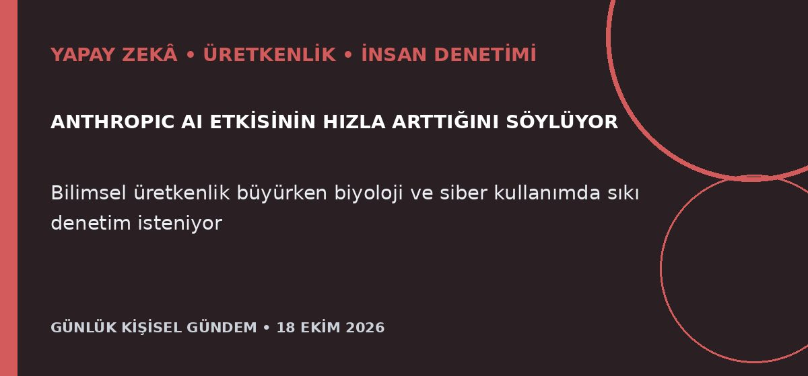
Özet
Anthropic kurucu ortağı Jack Clark, AI yeteneklerinin beklenenden hızlı ilerlediğini ve şirket içi bir modelin belirli varsayımlar altında ABD ekonomisinin 2030’a kadar yaklaşık yüzde 50 büyüyebileceğini öngördüğünü açıkladı. Clark, tahminin olağan dışı derecede iyimser olduğunu kabul ederken bilimsel keşfin hızlanacağını, biyoloji ve siber güvenlikte ise sıkı insan gözetiminin gerekli olduğunu söyledi.
Benim için neden önemli
Büyük ekonomik tahmin şirketin kendi modeline dayanıyor ve bağımsız bir beklenti olarak görülmemeli. Senin n8n ve AI Automation Architecture Audit çalışmalarında asıl somut mesaj; yüksek etkili eylemler için insan onayı, ağ sınırı, denetlenebilir kayıt ve hızlı durdurma mekanizmasını ürünün temel özelliği yapmak.
Kaynak Reuters, 17 Ekim 2026
2. Tesla FSD iddialarındaki toplu dava kararı bozuldu
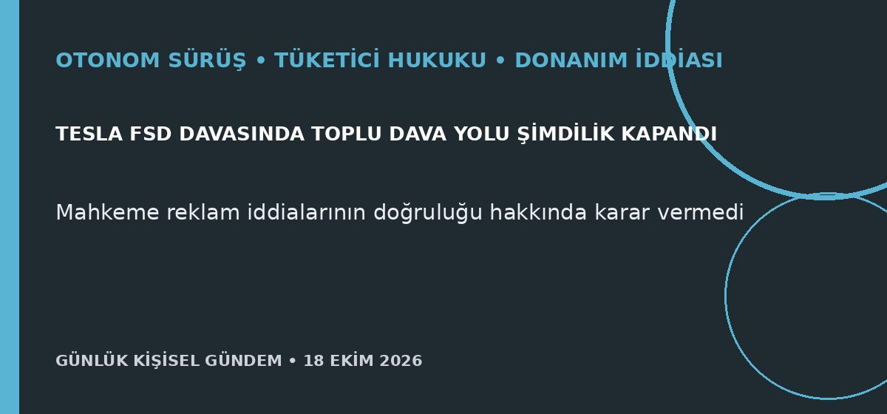
Özet
ABD’de bir temyiz mahkemesi, Tesla müşterilerinin Full Self-Driving donanım iddiaları nedeniyle birlikte toplu dava yürütmesine izin veren alt mahkeme kararını bozdu. Karar, müşterilerin hangi ifadeleri gördüğünün kişiden kişiye değiştiğine dayanıyor; Tesla’nın reklamlarının doğru olup olmadığına ilişkin esas dava ise devam ediyor.
Benim için neden önemli
Karar Tesla’ya usul açısından geçici avantaj sağlıyor ancak “gelecekte tam otonomiye hazır donanım” iddiasını doğrulamıyor. Sea Lion 7 dâhil araçları değerlendirirken pazarlama adından çok Türkiye’de etkin fonksiyonlar, sensör paketi, sürücü sorumluluğu ve yazılım destek süresi incelenmeli; bu yatırım tavsiyesi değildir.
Kaynak Reuters, 16 Ekim 2026
3. ABD, Rusya yaptırımlarını 60 gün değerlendirecek
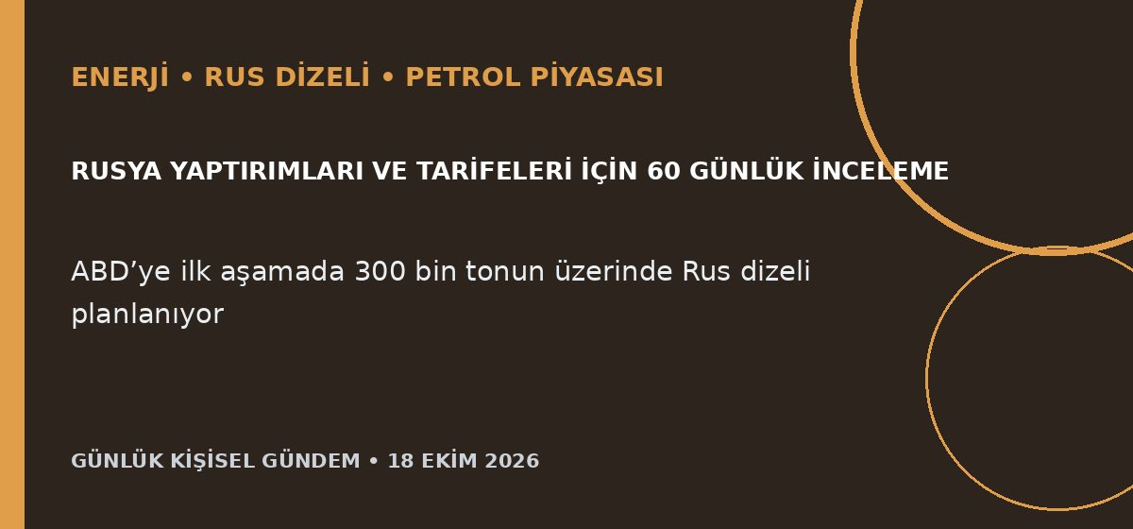
Özet
ABD Dışişleri Bakanı Marco Rubio, Başkan Donald Trump’ın Rusya’ya ilişkin yaptırım ve tarifeleri kaldırmanın ekonomik etkisini 60 güne kadar değerlendireceğini söyledi. Ayrı bir anlaşma kapsamında Rusya’nın ilk aşamada ABD’ye 300 bin tondan fazla dizel sağlaması, kasım ve sonrasında sevkiyatların sürmesi planlanıyor.
Benim için neden önemli
Ek Rus dizeli küresel ürün arzını artırarak motorin ve navlun baskısını sınırlayabilir; ancak yaptırım gevşemesi jeopolitik risk ve piyasa oynaklığını artırabilir. Türkiye açısından ham petrolün yanında dizel fiyatı, rafineri marjı ve döviz kuru birlikte izlenmeli; bu al-sat tavsiyesi değildir.
Kaynak Reuters, 18 Ekim 2026
4. Kanada petrol nedeniyle enflasyon tahminini yükseltecek
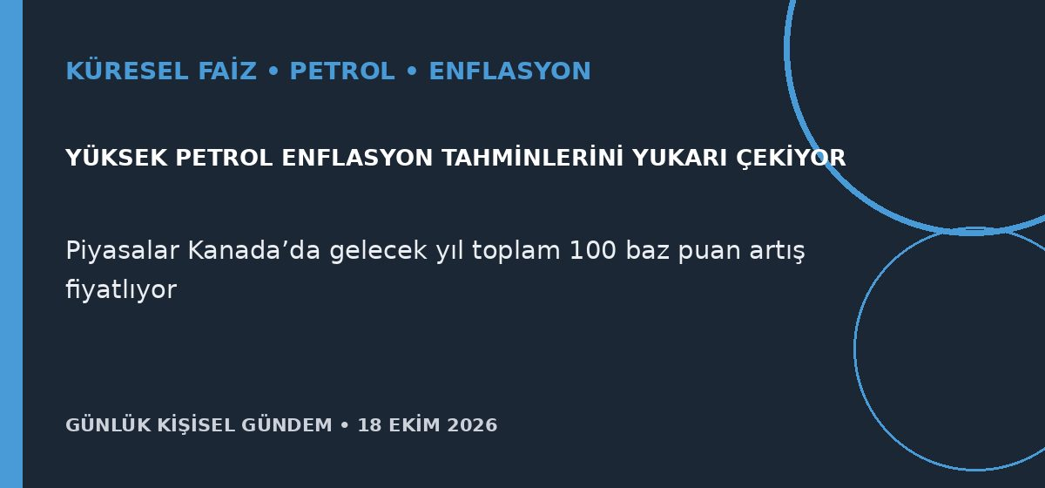
Özet
Kanada Merkez Bankası Başkanı Tiff Macklem, yüksek ham petrol ve ürün fiyatları nedeniyle bu ayki enflasyon tahmininin belirgin biçimde yükseltileceğini açıkladı. Piyasalar 28 Ekim ve aralık toplantılarında değişiklik beklemese de gelecek yıl için toplam 100 baz puanlık faiz artışı fiyatlıyor.
Benim için neden önemli
Kanada kararı tek başına Türkiye’yi belirlemez; ancak petrol şokunun gelişmiş ülkelerde bile faiz indirimlerini tersine çevirebileceğine dair somut bir sinyal. Küresel faizlerin yüksek kalması TL, BIST, altın ve teknoloji şirketlerinin finansman maliyetinde oynaklığı artırabilir; bu yatırım tavsiyesi değildir.
Kaynak Reuters, 17 Ekim 2026
5. Manchester City yedi maçta yedi galibiyete ulaştı
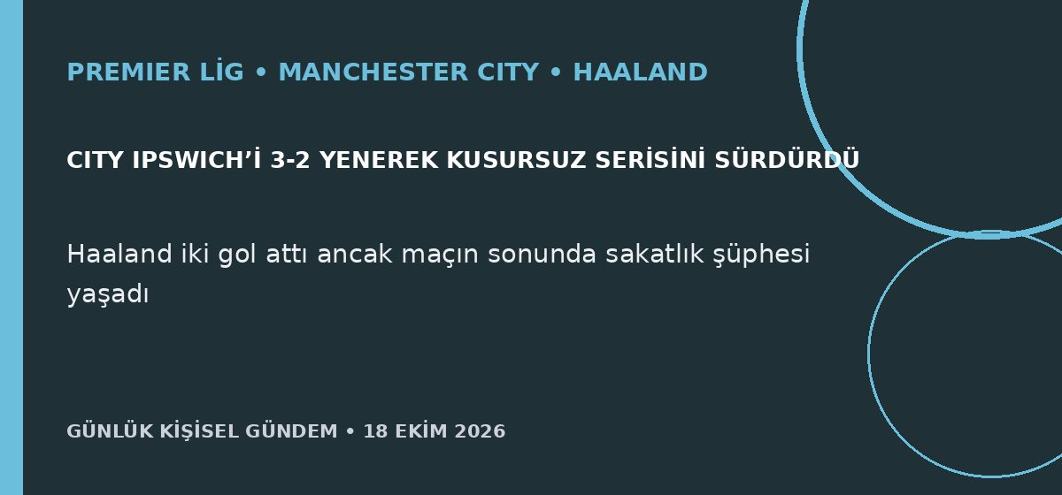
Özet
Manchester City, Erling Haaland’ın iki gol attığı maçta Ipswich Town’ı 3-2 yenerek Premier Lig’de yedi maçta yedi galibiyete ulaştı. City 21 puanla liderliğini sürdürdü; Haaland’ın maç sonunda sakatlık şüphesiyle çıkması ve birkaç oyuncunun daha sorun yaşaması önümüzdeki fikstür için belirsizlik yarattı.
Benim için neden önemli
City’nin Şampiyonlar Ligi yenilgisinden hemen sonra ligde kazanması, sportif istikrarını koruduğunu gösteriyor. Kısa vadede izlenecek konu Haaland ve diğer oyuncuların sağlık durumu; sakatlıklar liderlik yarışındaki altı puanlık avantajın gerçek gücünü etkileyebilir.
Kaynak Reuters, 17 Ekim 2026

